BÁO CÁO LAB

**Môn học**: **Phương pháp học máy trong an toàn thông tin**

**LAB 3** : **Advanced Malware Detection**

**Nhóm: 05**

**THÔNG TIN CHUNG:**

Lớp: NT522.N21.ATCL

|  |  |  |  |
| --- | --- | --- | --- |
| **STT** | **Họ và tên** | **MSSV** | **Phân công** |
| 1 | Đỗ Quang Thắng | 20521893 | 1,3,5,7 |
| 2 | Nguyễn Đoàn Thiên Cung | 20521146 | 2,4,6 |

1. **NỘI DUNG THỰC HIỆN:**

**BÁO CÁO CHI TIẾT**

Bài 1,3,5,7:

<https://colab.research.google.com/drive/1F5qypKbiEr4cehSiTp-w9dzIWBmHlx8M?usp=sharing>

Bài 2,4,6 : <https://drive.google.com/drive/folders/1QFDKTIcZEGCxJfpHo8MYoUgJsCOnzlVi?fbclid=IwAR2m9eHeLpjlS7BaoQu5zMNIHOjh-xStTp5kX826-mi5KSrEuDFGXZpurEM>

Câu 1 : Cho biết kết quả accuracy và confusion matrix

Câu 2: Cho biết kết quả vector X

File thứ nhất:



File thứ hai:



Câu 3 : Cho biết kết quả vector X

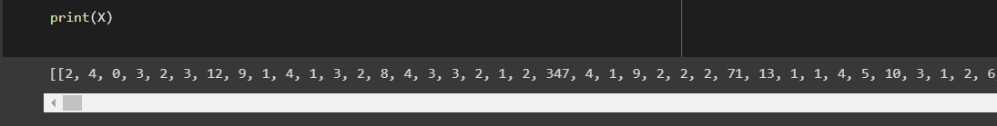

Câu 4: Cho biết kết quả đánh giá.

Câu 5 : Cho biết kết quả đánh giá mô hình qua tập test.

Câu 6: Cài đặt UPX từ https://github.com/1.upx/upx/releases, và tiến hành đóng gói các tập tin pe tại Benign PE Samples UPX

Câu 7 : Cho biết kết quả đánh giá.

